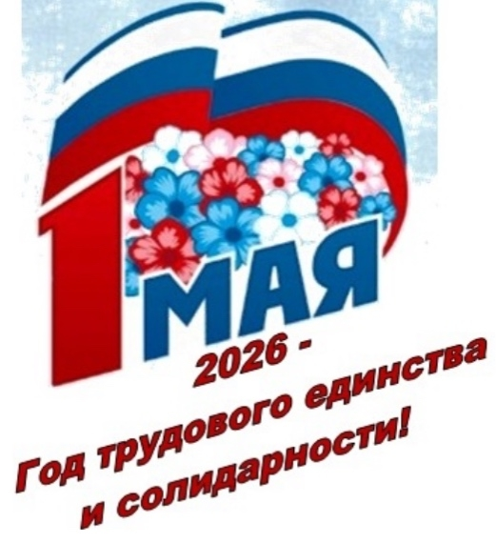

В 2026 году исполняется 140 лет со дня зарождения Первомайской акции. 1 мая, в День международной солидарности трудящихся, профсоюзы России традиционно привлекают внимание общества к наиболее важным вопросам развития страны и проблемам трудовых отношений.
Призываем все первичные и территориальные профсоюзные организации присоединиться к Акции под общероссийским девизом «Солидарность трудящихся России — единство страны!».
МБУДО «МУЦ» проводит акцию в следующем формате:
- заседание комитета с обсуждением мер планирования мер по повышению мотивации профсоюзного членства;
- просветительские акции в коллективе по трудовым правам (викторины, семинары.);
- собрание в коллективе с обсуждением истории защиты трудящимися своих прав и роли в этом Первомайских традиций;
- мероприятия по охране труда;
- трудовые мероприятия на объектах социально-культурного наследия, в местах захоронения участников войны, в том числе в рамках региональной профсоюзной акции «Солдатские обелиски».

Основные лозунги Первомая 2026

- История Первомая – борьба за права в духе солидарности!

- Профсоюзы - наш коллективный голос в диалоге с властью и бизнесом. Усилим его вместе!

- Единство народов России в труде - залог стабильности, мира и развития страны!

- Достойный труд, безопасное рабочее место, социальные гарантии — базовые права каждого работника!

- Поддержим молодёжь - передадим опыт, защитим права, обеспечим будущее профсоюзного движения!

- Уважение к труду начинается с уважения к личности!

- Профсоюз - сила, которая объединяет, защищает и строит справедливое общество!

- Солидарность в действии: от коллективного договора до участия в управлении!

- Профсоюзная солидарность – наш ответ на вызовы времени, основа устойчивого развития России!

- Профсоюзная солидарность – основа устойчивого развития России!

- Помним прошлое, действуем в настоящем, строим будущее - под знаменем Первомая!

